GB/T 4851－1998

前 言
本标准等效采用 JIS Z 0237—1991《压敏胶粘带试验方法》中的第11部分：持粘性试验方法。
1本标准与JIS Z 0237中的第11部分的不同之处：
（1） JIS Z 0237中规定试验板的材质是SUS 304，即国内牌号0Cr18Ni9；而本标准规定试验板的材质为 0Cr18Nig或 1Cr18Ni9Ti。增加的材质是为了顾及以往标准执行的连续性。
（2） JIS Z 0237中对加载物的质量、压辊的滚压次数没作具体规定，要求由具体产品标准规定，而本标准则规定“除非另有规定，加载板、砝码及两者的连接销的总质量为1000g±10g”，“滚压的次数可根据具体产品情况加以规定，如无具体规定，则取来回滚压三次”。
2本标准与修订前标准相比，有以下变化：
（1）试验极的材质从单一的1Cr18Ni9Ti改为0Cr18Ni9或1Crl8NigTi。试验板的尺寸也较前作了
灵活的规定。
（2）试验板表面从原来的光洁度为₁₀。，改为“试验板表面用JB/T7499规定的粒度为P280的耐水砂纸，先沿横向轻轻打磨，在整个板面上磨出轻度痕迹，再沿纵向均匀打磨，除去这些痕迹。
（3）压辊包覆的橡胶的硬度（邵尔A型）从60°±5°改为80°±5°。
（4）试验步骤中，试样在板上粘贴后，“应在测试的温、湿度条件下放置20 min”改为“应在温度23℃±2℃，相对湿度 65％±5％的条件下放置20 min”。
（5）每组试样的个数，从不少于5个改为不少于3个。
（6）测试结果从“取最大、最小和算术平均值”改为“以各组试样的算术平均值表示”。
本标准自实施之日起，同时代替GB/T 4851—1984。
本标准由中华人民共和国化学工业部提出。
本标准由全国胶粘剂标准化技术委员会归口。
本标准由上海橡胶制品研究所负责起草。
本标准主要起草人：张文刚。
本标准首次发布于1984年。
本标准委托全国胶粘剂标准化技术委员会负责解释。

中华人民共和国国家标准
压敏胶粘带持粘性试验方法
GB/T 4851－1998

代替 GB/T 4851－1984
Test method for holding power
of pressure sensitive adhesive tapos

1范围
本标准适用于压敏胶粘带持粘性的测试。
2引用标准
下列标准所包含的条文，通过在本标准中引用而构成为本标准的条文。本标准出版时，所示版本均
为有效。所有标准都会被修订，使用本标准的各方应探讨使用下列标准最新版本的可能性。
GB/T 3280－1992不锈钢冷轧钢板
JB/T 7499－1994耐水砂纸
3定义
本标准采用下列定义。
持粘性：holding power
沿粘贴在被粘物上的压敏胶粘带长度方向垂直悬挂一规定重量的砝码时，胶粘带抵抗位移的能力。
用试片移动一定距离的时间或一定时间内移动距离表示。
4试验装置
4．1试验架：由可调水平的底座和悬挂、固定试验板用的支架组成。
试验架应使悬挂在支架上的试验板的工作面保持竖直方向。
4．2试验板
试验板厚1．5～2．0 mm，宽为40～50 mm，长为60～125 mm。
试验板材质为GB/T 3280－1992规定的0Cr18Ni9或1Cr18Ni9Ti。
试验板表面用JB/T 7499－1994规定的粒度为P280的耐水砂纸，先沿横向轻轻打磨，在整个板面
上磨出轻度痕迹，再沿纵向均匀打磨，除去这些痕迹。使用次数频繁及长期没有使用后，应再打磨后使
用。试验板表面有永久性污染或伤痕时，应及时更换。
4．3压辊
4．3．1压辊是用橡胶包覆的直径（不包括橡胶层）约84 mm，宽度约45 mm的钢轮子。
4．3．2包覆橡胶硬度（邵尔A型）为 80°±5°，厚度约6 mm。
4．3．3压辊的质量为 2 000 g±50 g。

采用说明：
1］ JIS Z 0237中规定为SUS 304钢板。

国家质量技术监督局 1998-10-19批准 1999－04－01实施
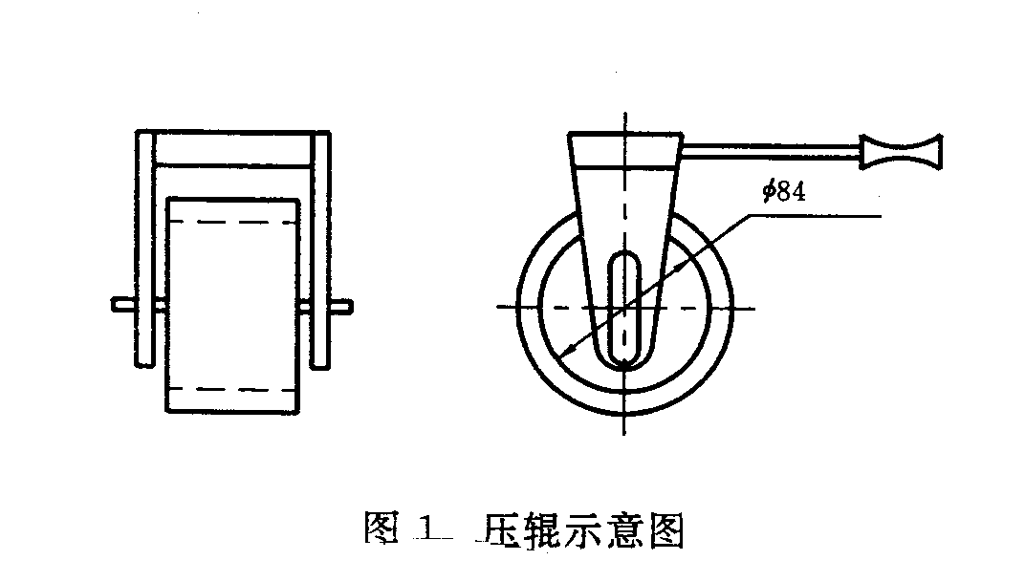
GB/T 4851—1998

4．4清洗剂和擦拭材料
4．4．1清洗剂：环已烷、汽油、乙醇、异丙醇、甲苯等适用的试剂级或没有残留物的工业级以上溶剂。
4．4．2擦拭材料：脱脂纱布、漂布、无纺布等擦拭时既没有短纤维掉落也没有短纤维拉断的柔软的织
物，并且不含有可溶于上述溶剂的物质。
4．5加载板、连接销和砝码
4．5．1加载板：材质、尺寸、工作面表面要求同试验板。
4．5．2除非另有规定，加载板、砝码及两者的连接销的总质量为1000g±10g。
5试样
除去胶粘带试卷最外层的3～5 圈胶粘带后，以约300 mm／min的速率解开试样卷（对片状试样也以同样速率揭去其隔离层），每隔200mm左右，在胶粘带中部裁取宽25 mm，长约100 mm的试样。除非另有规定，每组试样的数量不少于三个。
试样解卷后，除拉伸变形较大时，允许有不大于3min放时间外，一般应立即裁取试样，进行测试。试样的粘贴部位不允许接触手或其+他物体。
6状态调节和试验环境
6．1状态调节：制备试样前，试样卷（片）应除去包装材料，互不重叠在在温度为23℃±2℃，相对湿度为 65％±5％的条件下放置2h以上。
6．2试验环境：接有关产品标准的规定执行。
7试验步骤
7.1 用擦拭材料沾清洗剂擦洗试验板和加载板，然后用干净的纱布将其仔细擦干，如此反复清洗三次
以上，直至板的工作面经目视检查达到清洁为止。清洗以后，不得用手或其他物体接触板的工作面。
7.2 在温度23℃±2℃，相对湿度65％±5％的条件下，按图2规定的尺寸，将试样平行于板的纵向粘
贴在紧挨着的试验板和加载板的中部。用压辊以约300 mm/min的速度在试样上滚压。注意滚压时，只
能用产生于压辊质量的力，施加于试样上。滚压的次数可根据具体产品情况加以规定，如无规定，则往复滚压三次。^{1 ]}

采用说明：
l］ JIS Z 0237中对加载物的质量，压辊的滚压次数没作具体规定，要求由具体产品标准规定。
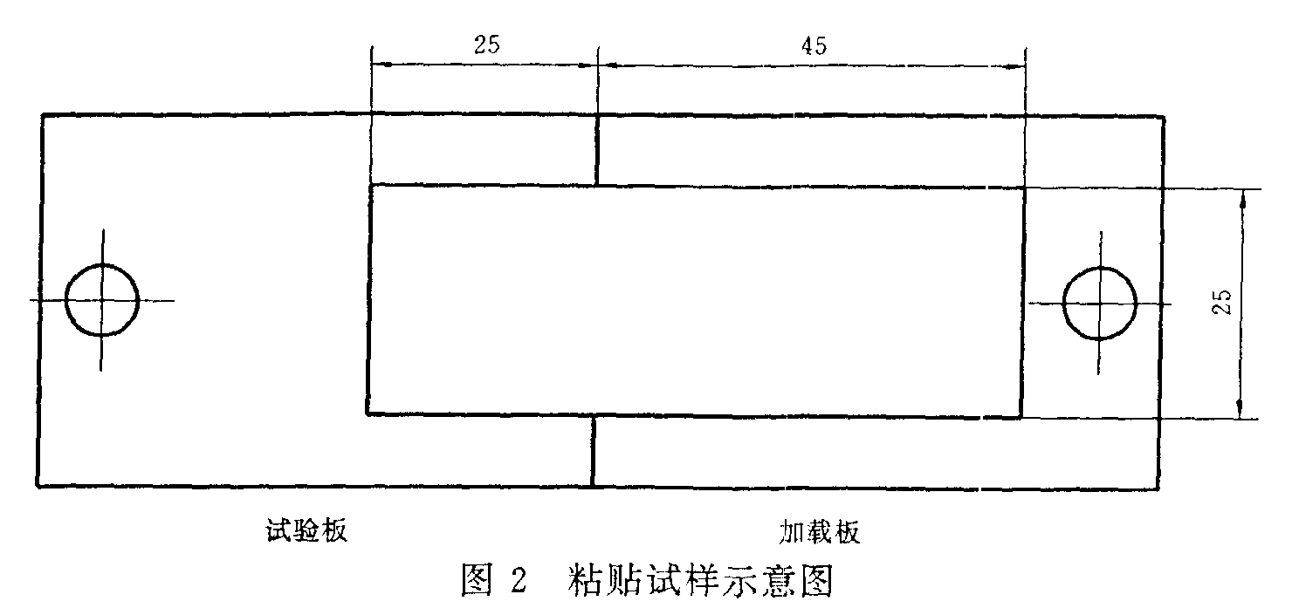
GB/T 4851—1998

7.3 试样在板上粘贴后，应在温度 23℃±2℃，相对湿度 65％±5%的条件下放置20 min。然后将试验
板垂直固定在试验架上，轻轻用销子连接加载板和砝码。整个试验架置于已调整到所要求的试验环境下
的试验箱内。记录测试起始时间。
7.4 到达规定时间后，卸去重物。用带分度的放大镜测出试样下滑的位移量，精确至0．1mm；或者记
录试样从试验板上脱落的时间。时间数大于等于1h的，以min为单位，小于1h的以s为单位。
8试验结果
试验结果以一组试样的位移量或脱落时间的算术平均值表示。
9试验报告
试验报告包括以下几个部分：
a）本标准的编号和名称；
b）试验用压敏胶粘带的说明，包括类型、来源、制造商的牌号、批量、批号等；
c）试验板的材质牌号；
d）试验时加载物的质量，压辊滚压的次数；
e）试验环境与时间；
f）试验结果；
g）需要报告的试验现象；
h）任何可能影响试验结果的与规定步骤不符的情况。

